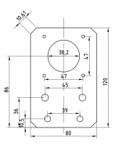**Rysunek techniczny**

**temat:** Rysowanie elementów

zadanie:

wykonać rysunek techniczny tego elementu na papierze milimetrowym jeśli ktoś nie posiada papieru milimetrowego może być na kartce A4

przypominam o pracy domowej o opisaniu poszczególnych metali kolorowych    
prace proszę przesyłać na  [wojciech.ziemba@op.pl](mailto:wojciech.ziemba@op.pl)